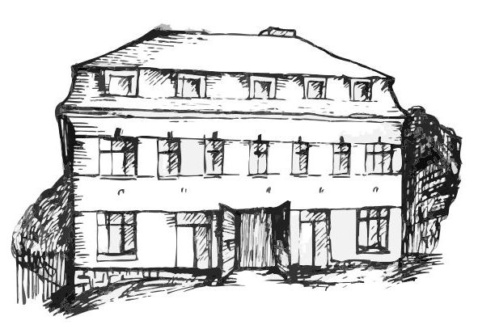 | Stacionář sv. Anežky České  Farní charita Beroun  Cajthamlova 169, 266 01 Beroun  Tel.: 311 613 612 | 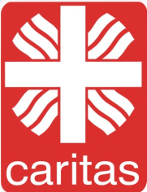

Vás srdečně zve na programy pro
VeŘEJNOST
Listopad

5. 11.  středa | 13,30 – 15,00 | Povídání na téma- móda v 50. a 60. letech
12.11.  středa | 10,00 – 11,30 | Procvičování kognitivních funkcí  (paměť, soustředěnost, řeč – slovní zásoba, logické myšlení, vizuálně-prostorová orientace)
19. 11.  středa | 10,00 – 11,00 | Hudební dopoledne s písničkou
26.11.  středa | 10,00 – 11,30 | Pečení perníčků
každý pátek | 13,30 – 15,00 | Příjemné posezení u šálku kávy či čaje

